[复旦大学附属妇产科医院Wei Zhang论文因图像重复被质疑，需关注实验数据真实性](https://mp.weixin.qq.com/s?__biz=MzkzMDkwMTQzNw==&mid=2247484203&idx=1&sn=d5b9de51a229812e88d01cd74383ab49)

[白大褂宣言](javascript:void(0);)2025-04-11 12:13:00山东



点击蓝字 关注我们



2020年9月3日，复旦大学附属妇产科医院Wei Zhang（张炜）团队在 BMC cancer 发表题为 **“Promotion of the occurrence of endometrioid carcinoma by S100 calcium binding protein P”**的文章。

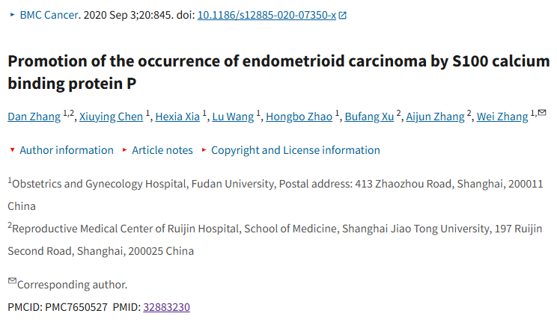

**经核查比对，文章部分实验图像存在以下重复现象：**

* **图1A-i与图3A-b出现重复，图3C-b与图3C-d出现重复**。

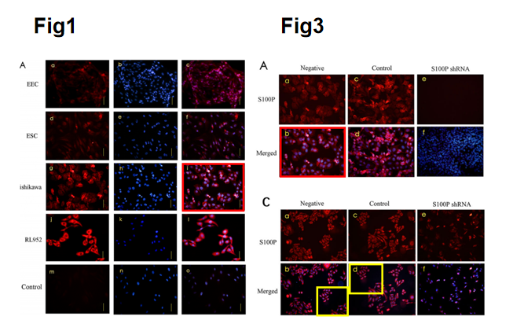

**参考信息：**

https://pmc.ncbi.nlm.nih.gov/articles/PMC7650527/